**MANUAL DE USUARIO**

**UNIVERSIDAD MARIANO GALVEZ DE GUATEMALA**

**INGENIRIA EN SISTEMAS**



KEVIN NEFTALI BORGE TOBAR

PRIMER SEMESTRE

2020

**Introducción**

En este documento se mostrará el funcionamiento de una página web con un software en su interior. Que pueda realizará el cálculo de dos variables con diferentes tipos de operaciones básicas que pueda mostrar un resultado fiable y preciso al usuario.

**I**

**Objetivos**

* *Realizar el cálculo de grandes valores numéricos entre dos variables.*
* *Realizar operaciones básicas como la suma, resta multiplicación y división.*
* *Simplificar un poco la vida del usuario.*

**II**

**Índice**

Pag

Introducción…………………………………………………………………………………………………………………… I

Objetivos del sistema……………………………………………………………………………………………………… II

Manual de Uruario…………………………………………………………………………………………………………. 1-3

MODO DE USO

11

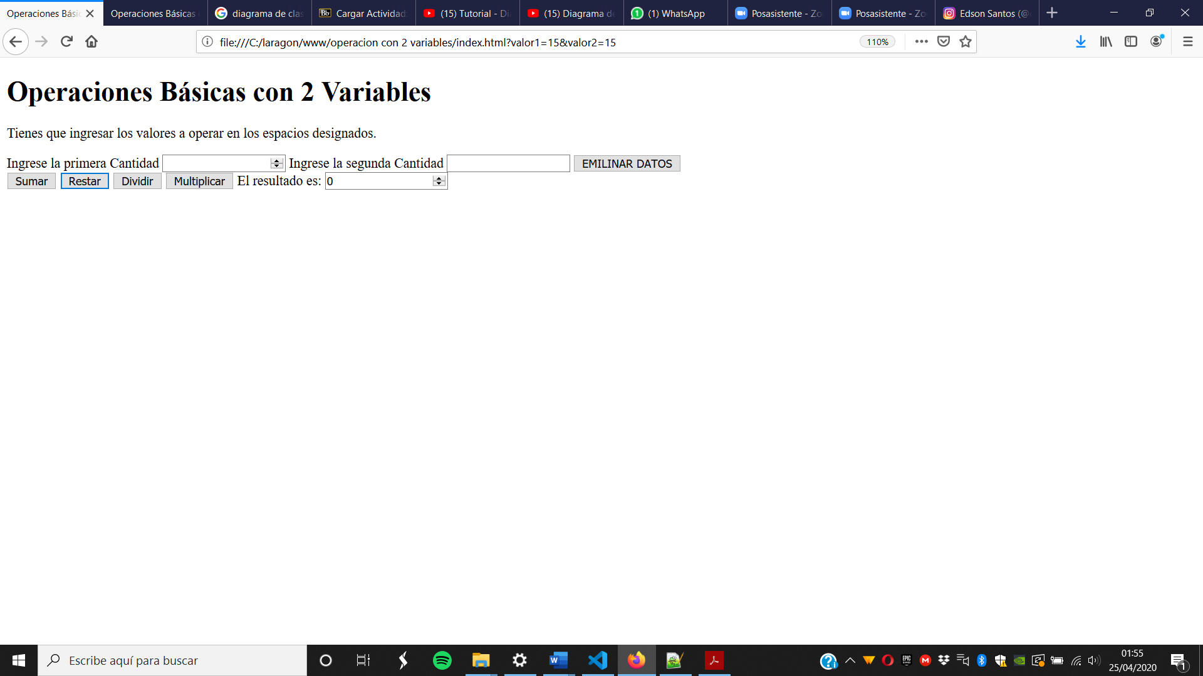

8

7

2

3

6

4

5

1. **1er. Cantidad:** Es el área donde se ingresará el primer valor a operar.
2. **2da. Cantidad:** Es el área donde se ingresará el primer valor a operar.
3. **Botón de suma:** Es donde tendrás que presionar si deseas operar una suma entre los dos valores insertados.
4. **Botón de resta:** Es donde tendrás que presionar si deseas operar una resta entre los dos valores insertados.
5. **Botón de división:** Es donde tendrás que presionar si deseas operar una división entre los dos valores insertados.
6. **Botón de multiplicación:** Es donde tendrás que presionar si deseas operar una multiplicación entre los dos valores insertados.
7. **Área de resultado:** Es el área que mostrara el resultado de la operación seleccionada.
8. **Botón Eliminar Datos:** Es el botón que tienes que presionar si deseas borrar todos los datos ingresados dentro de cada uno de los campos.

**1**

Paso #1

Ingresar los valores en las dos casillas que la imagen de la de la parte inferior para poder realizar el calculo



**Paso No. 2**

Seleccionar la operación que desea en realizar con los dos valores que ingreso la cual puede ser:

* Sumar
* Restar
* Multiplicar
* Dividir



**Paso No.3**

Ver el resultado obtenido de la operación que desee



**Paso No.4**

En este eliminaremos todos los elementos de las casillas vaciándolas para ingresar nuevos datos a operar.



**2**

**Paso No.5**

Ingresar nueva mente las variables deseadas a operar

**GRACIAS POR SU ATENCIÓN**

**3**